INFORMACJA O SYTUACJI NA LOKALNYM RYNKU PRACY W POWIECIE DĄBROWSKIM WEDŁUG STANU
NA KONIEC GRUDNIA 2023 ROKU

Poziom bezrobocia
Na koniec grudnia 2023 roku w Powiatowym Urzędzie Pracy w Dąbrowie Tarnowskiej zarejestrowanych osób bezrobotnych było 2281. To o 186 osób więcej niż na koniec analogicznego roku poprzedniego, co oznacza 8,9 procentowy wzrost bezrobocia rok do roku. W stosunku do poprzedniego miesiąca bezrobocie wzrosło o 4,9 punktu procentowego (wzrost o 107 osób)
Wykres 1. Bezrobocie w powiecie dąbrowskim w latach 2022 - 2023

Z ogółu zarejestrowanych bezrobotnych na koniec grudnia 2023 roku stanowiły:
- 83,3% osoby bezrobotne bez prawa do zasiłku (1901 osób),
- 87,2% osoby poprzednio pracujące (1990 osób),
- 74,5% osoby zamieszkałe na wsi (1699 osób),
- 55,7% kobiety (1270 osób),
- 53,8% osoby długotrwale bezrobotne (1228 osób),
- 27,6% osoby bez kwalifikacji zawodowych (630 osób).

Kobiety
Według stanu na koniec grudnia 2023 r. zarejestrowanych było kobiet 1270, co stanowi 55,7% ogółu bezrobotnych. Liczba bezrobotnych kobiet wzrosła o 44 osoby. W miesiącu grudniu 2023 r. zarejestrowano 121 kobiet, co stanowi 46,2% ogółu nowo zarejestrowanych, a wyłączono z ewidencji 77 kobiet, co stanowi 49,7% ogółu wyłączonych. Liczba kobiet bez prawa do zasiłku 1079 tj. 47,3% ogółu bezrobotnych.

Napływ i odpływ z bezrobocia
Na kształt poziomu bezrobocia ma wpływ wielkość i dynamika zmian w napływie i odpływie z bezrobocia. W miesiącu grudniu 2023 r. zarejestrowano 262 osoby bezrobotne oraz wyrejestrowano 155 osób. Oznacza to, że saldo napływu było dodatnie. Spośród zarejestrowanych 10 osób zostało zwolnionych z przyczyn leżących po stronie pracodawcy (przed rokiem były to 7 osób), zaś 39 osób dotychczas nie pracowało. W napływie do bezrobocia zdecydowaną większość stanowią osoby rejestrowane po raz kolejny (85,9% napływu). Natomiast z pośród osób wyłączonych 119 osób podjęło pracę (76,8% odpływu), w tym 33 osoby pracę subsydiowaną.

Tabela 1. Napływ i odpływ z bezrobocia w powiecie dąbrowskim w 2023 roku
wyszczególnienie | I 2023 | II | III | IV | V | VI | VII | VIII | IX | X | XI | XII
napływ | 278 | 243 | 279 | 221 | 210 | 207 | 277 | 282 | 266 | 245 | 251 | 262
odpływ | 146 | 182 | 355 | 274 | 246 | 210 | 232 | 275 | 307 | 237 | 216 | 155

Tabela 2. Napływ i struktura bezrobocia w powiecie dąbrowskim
wyszczególnienie | zarejestrowani w grudniu 2023r. (napływ) |  | narastająco od początku roku |  | stan na koniec okresu sprawozdawczego
 | ogółem | kobiety | ogółem | kobiety | ogółem | kobiety
zarejestrowani ogółem | 262 | 121 | 3021 | 1468 | 2281 | 1270
w tym
poprzednio pracujący | 223 | 96 | 2565 | 1212 | 1990 | 1080
dotychczas niepracujący | 39 | 25 | 456 | 256 | 291 | 190
zarejestrowani po raz pierwszy | 37 | 17 | 531 | 273 | X | X
zarejestrowani po raz kolejny | 225 | 104 | 2490 | 1195 | X | X
z prawem do zasiłku | 67 | 29 | 788 | 366 | 380 | 191
do 12 miesięcy od dnia ukończenia nauki | 37 | 24 | 474 | 256 | 159 | 89
Osoby będące w szczególnej sytuacji na rynku pracy
do 30 roku życia | 129 | 64 | 1563 | 780 | 794 | 473
do 25 roku życia | 83 | 40 | 1077 | 526 | 472 | 249
długotrwale bezrobotne | 91 | 50 | 928 | 529 | 1228 | 771
powyżej 50 roku życia | 37 | 14 | 366 | 142 | 407 | 149
korzystające ze świadczeń z pomocy społecznej | 2 | 2 | 8 | 5 | 9 | 4
posiadające co najmniej jedno dziecko do 6 roku życia | 34 | 21 | 459 | 293 | 549 | 458
posiadające co najmniej jedno dziecko niepełnosprawne do 18 roku życia | 0 | 0 | 3 | 2 | 3 | 2
niepełnosprawni | 12 | 8 | 129 | 60 | 120 | 57
Cudzoziemcy
bezrobotni zarejestrowani jako cudzoziemcy | 1 | 1 | 27 | 23 | 15 | 12
poszukujący pracy zarejestrowani jako cudzoziemcy | 0 | 0 | 7 | 7 | 3 | 3

Tabela 3. Odpływ bezrobotnych w powiecie dąbrowskim
Wyszczególnienie |  |  | Wyłączeni (odpływ) w miesiącu grudniu 2023 r. |  | Narastająco od początku roku
 |  |  | ogółem | kobiety | ogółem | kobiety
wyłączono z ewidencji ogółem |  |  | 155 | 77 | 2835 | 1370
w tym:
podjęcia pracy w miesiącu sprawozdawczym |  |  | 119 | 64 | 1619 | 807
z tego: | niesubsydiowanej |  | 86 | 55 | 1157 | 608
 | subsydiowanej |  | 33 | 9 | 462 | 199
 | z tego | prac interwencyjnych | 0 | 0 | 195 | 111
 |  | robót publicznych | 1 | 0 | 70 | 27
 |  | podjęcia dział. gospodarczej | 10 | 3 | 62 | 19
 |  | podjęcia pracy w ramach refundacji kosztów zatrudnienia bezrobotnego | 20 | 4 | 92 | 20
 |  | podjęcie pracy poza miejscem zamieszkania w ramach bonu na zasiedlenie | 2 | 2 | 43 | 22
 |  | inne | 0 | 0 | 0 | 0
rozpoczęcia szkolenia |  |  | 0 | 0 | 164 | 53
rozpoczęcia stażu |  |  | 1 | 1 | 179 | 132
rozpoczęcia pracy społecznie użytecznej |  |  | 0 | 0 | 2 | 1
odmowy bez uzasadnionej przyczyny przyjęcia propozycji rozpoczęcia odpowiedniej pracy lub innej formy pomocy, w tym w ramach PAI |  |  | 2 | 2 | 14 | 5
niepotwierdzeni gotowości do podjęcia pracy |  |  | 19 | 4 | 368 | 116
dobrowolnej rezygnacji ze statusu bezrobotnego |  |  | 7 | 5 | 290 | 165
podjęcia nauki |  |  | 0 | 0 | 17 | 10
osiągnięcia wieku emerytalnego |  |  | 1 | 0 | 43 | 14
nabycia praw emerytalnych lub rentowych |  |  | 0 | 0 | 7 | 3
nabycia praw do świadczenia przedemerytalnego |  |  | 1 | 0 | 8 | 3
innych |  |  | 5 | 1 | 124 | 61
według wybranych kategorii bezrobotnych :
do 30 roku życia |  |  | 82 | 49 | 1416 | 674
do 25 roku życia |  |  | 58 | 35 | 940 | 442
powyżej 50 roku życia |  |  | 16 | 1 | 356 | 134
długotrwale bezrobotne |  |  | 43 | 22 | 848 | 487

Stopa bezrobocia
W powiecie dąbrowskim stopa bezrobocia w miesiącu listopadzie 2023 roku wynosiła 11,7% co plasowało powiat na 1 miejscu w województwie małopolskim.
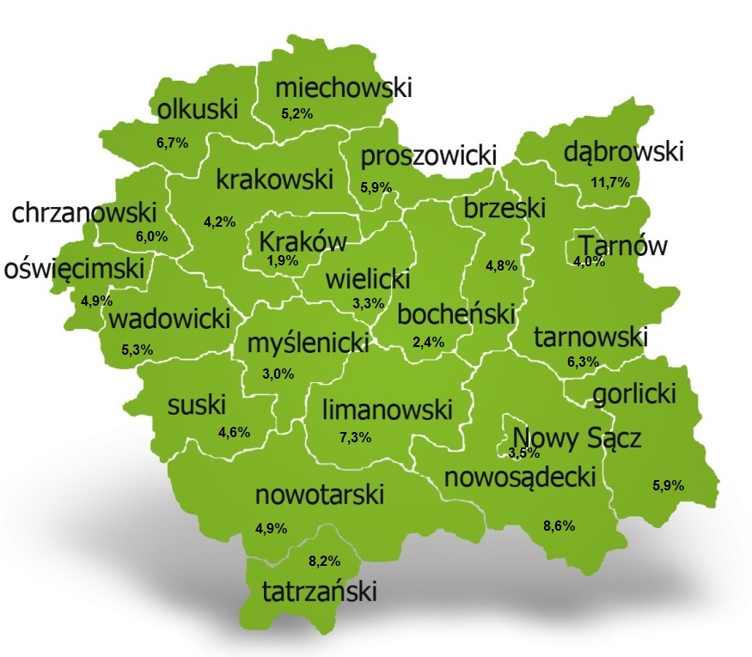 Tabela 4. Stopa bezrobocia w podziale: w Polsce, województwie małopolskim i powiecie dąbrowskim (%)
wyszczególnienie | I 2023 | II | III | IV | V | VI | VII | VIII | IX | X | XI | XII
powiat dąbrowski | 12,0 | 12,3 | 11,9 | 11,7 | 11,4 | 11,5 | 11,7 | 11,7 | 11,5 | 11,6 | 11,7
małopolska | 4,7 | 4,7 | 4,6 | 4,5 | 4,3 | 4,2 | 4,2 | 4,2 | 4,1 | 4,1 | 4,1
Polska | 5,5 | 5,6 | 5,4 | 5,3 | 5,1 | 5,1 | 5,0 | 5,0 | 5,0 | 5,0 | 5,0
UWAGA: GUS dokonał korekty stopy bezrobocia za okres od grudnia 2022 r. do sierpnia 2023 r., wynikającej z ustalenia ostatecznej liczby pracujących poza rolnictwem indywidualnym na podstawie badań prowadzonych przez przedsiębiorstwa według stanu na 31 grudnia 2022 r.

Ofert pracy
W miesiącu grudniu 2023 r. Powiatowy Urząd Pracy w Dąbrowie Tarnowskiej miał w dyspozycji 32 miejsca pracy i miejsc aktywizacji zawodowej. Liczba zgłoszonych ofert pracy w porównaniu do poprzedniego miesiąca była mniejsza o 2 miejsca pracy. W stosunku do analogicznego roku poprzedniego liczba miejsc pracy i miejsc aktywizacji zawodowej była większa o 1 miejsce pracy.
Tabela 5. Wolne miejsca pracy i miejsca aktywizacji zawodowej w 2023 roku
Wyszczególnienie |  | Zgłoszone w grudniu 2023 |  |  | Narastająco od początku roku 2023
 |  | ogółem | subsydiowanej | z sektora publicznego | ogółem | subsydiowanej | z sektora publicznego
Ogółem wolne miejsca pracy i miejsca aktywności zawodowej |  | 32 | 17 | 1 | 959 | 588 | 207
z ogółem  z ogó-  łem | zatrudnienie lub inna praca zarobkowa | 32 | 17 | 1 | 743 | 372 | 146
 | staże | 0 | 0 | 0 | 214 | 214 | 61
 | przygotowanie zawodowe dorosłych | 0 | 0 | 0 | 0 | 0 | 0
 | prace społecznie użyteczne | 0 | 0 | 0 | 2 | 2 | 0
 | dla niepełnosprawnych | 0 | 0 | 0 | 8 | 4 | 3
 | dla osób w okresie do 12 miesięcy od dnia ukończenia nauki | 0 | 0 | 0 | 0 | 0 | 0

Wykres 2. Wolne miejsca pracy i miejsca aktywizacji zawodowej w 2023 roku

Struktura bezrobotnych
Struktura bezrobotnych według wybranych kategorii oraz poszukujących pracy przedstawia się następująco:
wyszczególnienie |  | razem | udział % | kobiety | do 30 roku życia | długotrwale bezrobotni | powyżej 50 roku życia | poszukujący pracy
Ogółem |  | 2281 | 100% | 1270 | 794 | 1228 | 407 | 26
wiek | 18-24 | 472 | 20,7% | 249 | 472 | 136 | x | 1
 | 25-34 | 668 | 29,3% | 455 | 322 | 385 | x | 7
 | 35-44 | 533 | 23,4% | 316 | x | 323 | x | 5
 | 45-54 | 348 | 15,3% | 176 | x | 213 | 147 | 4
 | 55-59 | 164 | 7,2% | 74 | x | 106 | 164 | 7
 | 60 lat i więcej | 96 | 4,2% | 0 | x | 65 | 96 | 2
Wykształcenie | wyższe | 299 | 13,1% | 223 | 94 | 153 | 10 | 8
 | policealne i średnie zawodowe | 509 | 22,3% | 338 | 210 | 245 | 63 | 3
 | średnie ogólnokształcące | 291 | 12,8% | 221 | 146 | 172 | 6 | 0
 | zasadnicze zawodowe | 783 | 34,3% | 346 | 280 | 410 | 182 | 6
 | gimnazjum/ podstawowe i poniżej | 399 | 17,5% | 142 | 64 | 248 | 146 | 9
Staż pracy ogółem | do 1 roku | 438 | 19,2% | 289 | 183 | 261 | 43 | 2
 | 1-5 | 800 | 35,1% | 458 | 383 | 446 | 56 | 3
 | 5-10 | 372 | 16,3% | 190 | 51 | 195 | 66 | 6
 | 10-20 | 241 | 10,6% | 109 | 1 | 125 | 102 | 6
 | 20-30 | 102 | 4,5% | 28 | X | 54 | 80 | 1
 | 30 lat i więcej | 37 | 1,6% | 6 | X | 15 | 37 | 0
 | bez stażu | 291 | 12,8% | 190 | 176 | 132 | 23 | 8
Czas pozostawania bez pracy w miesiącach | do 1 | 213 | 9,3% | 92 | 96 | 38 | 32 | 0
 | 1-3 | 410 | 18,0% | 208 | 173 | 77 | 68 | 6
 | 3-6 | 358 | 15,7% | 187 | 176 | 54 | 37 | 4
 | 6-12 | 339 | 14,7% | 156 | 128 | 101 | 56 | 4
 | 12-24 | 404 | 17,7% | 245 | 124 | 404 | 75 | 4
 | powyżej 24 | 557 | 24,4% | 382 | 97 | 554 | 139 | 8

Struktura osób bezrobotnych w miesiącu grudniu 2023 roku charakteryzowała:
- przewaga osób w grupie wiekowej do 25-34 roku życia –29,3%
- przewaga osób z wykształceniem zasadniczym zawodowym – 34,3%
- przewagą osób ze stażem pracy od 1-5 lat – 35,1%
- przewagą osób z czasem pozostawania bez pracy powyżej 12 miesięcy – 42,1%.

Osoby w szczególnej sytuacji na rynku pracy
Na koniec grudnia spośród osób będących w szczególnej sytuacji na rynku pracy najliczniejszą grupę stanowili długotrwale bezrobotni – 53,8% ogółu (1228 osób). Bezrobotni do 30 roku życia stanowili 34,8% (794 osoby), a powyżej 50 roku życia 17,8% (407 osób). Wśród osób bezrobotnych będących w szczególnej sytuacji znaczny był także udział osób sprawujących opiekę na co najmniej jednym dzieckiem do 6 roku życia – 24,1% (549 osób). Osoby bezrobotne niepełnosprawne stanowiły 5,3% (120 osób).
Wykres 3. Bezrobotni w szczególnej sytuacji na rynku pracy

Poszukujący pracy
Poza ogólną liczbą bezrobotnych Powiatowy Urząd Pracy obsługuje jeszcze osoby, które są ewidencjonowane jako poszukujące pracy. Na koniec grudnia 2023 roku w PUP w Dąbrowie Tarnowskiej, jako poszukujący pracy zarejestrowanych było 26 osób (w tym kobiet 16). Spośród, których 12 osób to niepełnosprawni niepozostający w zatrudnieniu.

Bezrobocie w gminach na terenie powiatu dąbrowskiego.
Poniższy wykres przedstawia zróżnicowanie zarejestrowanych osób bezrobotnych według miejsca zamieszkania z podziałem na poszczególne gminy.
Wykres 4. Bezrobocie w gminach powiatu dąbrowskiego

W ogólnej liczbie zarejestrowanych udział w poszczególnych samorządach jest różny. Według stanu koniec grudnia 2023 r. najwięcej zarejestrowanych osób bezrobotnych pochodzi z terenów miasta i gminy Dąbrowa Tarnowska – 797 (34,9%) oraz miasta i gminy Szczucin – 587 osób (25,7% ogółu bezrobotnych). Najmniej zaś gminy: Bolesław – 76 osób (3,3%) oraz Gręboszów – 84 osoby (3,6% ogółu bezrobotnych).
Tabela 6. Struktura bezrobocia według wybranych kryteriów
Wyszczególnienie | ogółem | wiek  do 30 roku życia | wiek  do 25 roku życia | powyżej 50 roku życia | długotrwale bezrobotni
Powiat dąbrowski | 2281 | 794 | 472 | 407 | 1228
Bolesław | 76 | 25 | 17 | 14 | 37
Dąbrowa T. - miasto | 401 | 100 | 44 | 74 | 231
Dabrowa T. - gmina | 396 | 146 | 89 | 76 | 220
Gręboszów | 82 | 29 | 16 | 17 | 45
Mędrzechów | 151 | 51 | 37 | 26 | 75
Olesno | 300 | 118 | 70 | 41 | 156
Radgoszcz | 288 | 122 | 77 | 40 | 134
Szczucin - miasto | 181 | 60 | 39 | 33 | 98
Szczucin - gmina | 406 | 143 | 83 | 86 | 232

